« Сторінками історії. Цікаве і невідоме про Х-промені »
В сучасному житті з терміном «рентген» зустрічається кожна людина . Але чи всі розуміють, що це таке і взагалі з чого все починалось...?
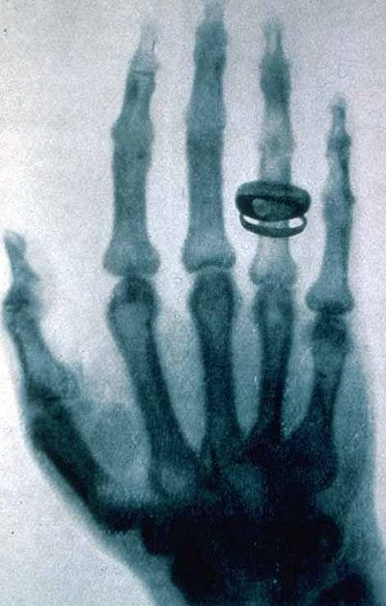
Більше 120 років тому, а саме темним вечором 8 листопада 1985 року німецький професор фізичного інституту м.Вюцбурга Вільгельм Конрад Рентген в своїй лабораторії зайнявся дослідженням катодних променів. Відчувши втому він вимкнув світло і зібрався йти, але помітив, що покритий синьородистим барієм екран чомусь світився. Це його дуже зацікавило. Виявилось, не вимкнуте джерело напруги, яке живить катодну трубку. Але ж трубка була покрита непрозорим чохлом, через який ніяк не могли проникнути катодні промені і екран знаходився далеко від трубки, а катодні промені поглинаються повітрям на відстані кількох сантиметрів від неї. Отже, свічення викликалось не катодними променями! Дещо подібне спостерігали і раніше, але Рентген володів великою гостротою сприйняття і допитливістю розуму, бо у звичному і повсякденному побачив «нове». Він ходив з екраном від трубки - свічення послаблювалось і зникало на відстані півтора-два метри. Крізь картон випромінювання проходило. Учений ставив між трубкою і екраном різні предмети, навіть отримав на екрані яскраве зображення кісток своєї руки. Лише під ранок повернувся додому. Рентген зрозумів, що при роботі трубки виникає якесь невідоме раніше випромінювання, при цьому сильно проникаюче. Будучи скромною від природи людиною, він відмовився назвати відкрите ним випромінювання своїм іменем. Так рентгенівське випромінювання дістало назву «Х- промені». Більше місяця він досліджував властивості цих променів. Тоді світ і побачив перший рентгенівський знімок. На ньому відображено кисть руки дружини Рентгена з обручкою. За своє відкриття в 1901 році Вільгельм Рентген отримав першу Нобелівську премію з фізики.
Найбільш ранні дослідження Х - променів
На початку 90-х років XIX століття рентгенівське випромінювання виявив у своїх дослідженнях англійський фізик Вільям Кукс та його асистент, німецький учений, Йоганн Гітторф. Та не знайшовши вагомих аргументів, вони не стали його досліджувати.
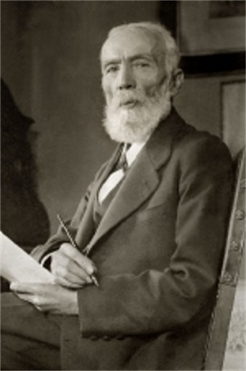
Значний внесок у дослідження Х-променів вніс український фізик Іван Пулюй, професор Празького технічного університету . З 1877 року він експериментував із газорозрядними трубками низького тиску власної конструкції. І на початку 1896 року зробив доповідь в Празькому політехнікумі і цього ж року опублікував у французьких та британських наукових журналах високоякісні рентгенівські знімки різних предметів, скелету жаби і дитячої руки. Рентгенівські промені досить швидко знайшли широке застосування у медицині – вже 11 січня 1896 року англійський лікар Джон Едвардс з Бірмінгему застосував рентгенівський знімок для пошуку голки, що застрягла під шкірою пацієнтки. При цьому він використав катодну трубку професора Пулюя. На той час вона була єдиною з відомих, що давала інтенсивне рентгенівське проміння.
Правда, чи ні…
Дізнавшись про відкриття Рентгена, не всі повірили, що це правда. Один видатний німецький хірург так коментував цю подію своїм студентам: «І вас, мабуть, не оминули чутки про те, що мій колега з фізичного інституту у Вюцбурзі буцімто виявив деякі промені, котрі роблять видимими скелет людського тіла. Надіюсь, хто-хто, а мої підопічні чітко розуміють, наскільки несерйозні, псевдонаукові подібні розмови… У нас у місті нещодавно був карнавал. Так ось, один дивак, напевне, наслухавшись про фантастичні промені, на своєму чорному балахоні зобразив білою фарбою скелет. Нічого не скажеш – кмітливо! Але ж лабораторія не карнавал…»
Що «страшніше за все» ?
Коли К.Рентген відкрив усепроникаючі ікс-промені, збудження охопило не лише вчені кола, а й широку публіку. Так одна з англійських газет, коментуючи можливість просвічення людського тіла, кваліфікувала його як недопустиму, непристойну і обурливу дію!
Частина публіки поставилася до відкриття Рентгена з великим інтересом. Якийсь балетоман прислав знаменитому Едісону замовлення: сконструювати «ікс-променеву» приставку до театрального бінокля, за допомогою якої «можна побачити все, навіть крізь одяг».
На це замовлення одразу ж відреагували депутати Законодавчої палати американського штату Нью-Джерсі. Вони вимагали заборонити застосовувати ікс-промені у театральних біноклях. Депутат Рід заявляв: « Ви уявляєте собі, панове депутати, яку загрозу суспільству можуть принести ці промені, якщо кожен зустрічний з їх допомогою буде оглядати вас, вони проникнуть в вашу душу, в душу кожної людини…», - а це для американських ділків було найстрашніше на світі.
Кмітливі постачальники одягу також не залишились в стороні цієї історії . В Лондоні в магазинах одягу з’явилась реклама: «Наша продукція – запобігає проникненню променевої енергії. Капелюхи, які ми випускаємо, перешкоджають читанню думок за допомогою ікс-променів!»
Трагічне і повчальне
Приблизно через рік після появи рентгенівських установок, людей, які працювали з рентгенівським випромінюванням , почала вражати дивна і страшна хвороба. У них почало випадати волосся, а на шкірі з’являлись виразки, які з часом збільшувались. Один рентгенолог переніс понад 30 болісних операцій, щоб урятуватись від цієї недуги. Тоді учений Еліх Томсон, захистивши ліву руку свинцем, піддав її мізинець 20-хвилинному опроміненню. Рівно через дев’ять днів шкіра почервоніла і почала тріскатись. Не звертаючи увагу на біль, Томсон провів цілу серію експериментів. З власного досвіду він довів, що рентгенівські промені - небезпечні! Ікс промені- те саме світло, але тільки з дуже малою довжиною хвилі.
З того часу рентгенологи почали надійно себе захищати. Існує три методи захисту від рентгенівського випромінювання: свинцевими екранами, відстанню і часом взаємодії. Тобто, чим менше ви знаходитесь в зоні дії рентгенівських променів і чим далі — тим менше доза опромінення . Ту ж захисну функцію виконує і захисний екран.
«Міс скелет»
Наприкінці XIX початку XX ст.. В США рентгенівські промені ввійшли в «моду». В салонах, де збирався «вищий світ» гасили світло і всім бажаючим пропонували просвітитись. Поважливі дами з охотою погоджувались показати гідному суспільству свій скелет. Минуло декілька десятків років і в американському місті Детройті відбулась конференція рентгенологів. Вони передавали один одному великі рентгенівські знімки, роздивлялись їх і суперечили. Про що? О проблемах рентгенології ? Ні! Вони повинні були вибрати найідеальніший скелет. Молодих дівчат, учасниць конкурсу краси, просвічували самим ретельним чином, а потім з великою точністю вимірювали їх кісточки і вирішували - у кого з них скелет найбільш пропорційний і досконалий.
Такі конкурси проводили в США кожен рік. Вони збирали натовпи роззяв і багатих ледарів. При цьому організатори отримували непоганий прибуток, а дівчата отримували диплом з титулом «Міс скелет» на цілий рік.
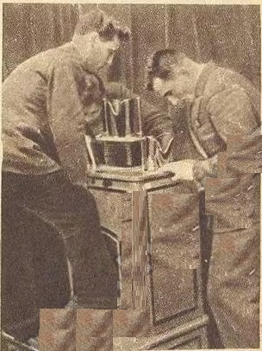
Всевидячий пʾєдоскоп
Коли купують нове взуття, його треба добре приміряти. Справа ця не дуже легка. Адже людині не видно, як стопа розміщена в взутті. Через взуття не подивишся! А чому б і ні?
Наука має очі, котрі і через непрозорі речовини можуть бачити все. Так з’явився пристрій пʾєдоскоп, що в перекладі означає - «ногооглядач» (Журнал «Техніка молоді», від 3 лютого 1940 р. )
Це невеликий ящик, в якому смонтована мініатюрна рентгенівська установка. Варто вставити в неї ногу в взутті на екрані ви побачите всі гвіздки взуття, всі кістки ноги.
Такими установками користувались не тільки покупці в великих магазинах, але конструктори взуття. Це давало можливість передбачити новий фасон взуття, зробити креслення деталей, з яких його виготовлять, а головне не допустити технологічних помилок!
Коли побачили серце…?
Перші знімки, отримані за допомогою рентгенівських трубок облетіли весь світ: гаманець, через шкіряні стінки якого видно монети, зброя з патронами і ін. Але питання, коли рентгенологи вперше побачили серце людини? Відповідь дивує: лише в середині ХХ століття. До цього часу, протягом багатьох десятиріч, рентгенологи на екранах своїх установок бачили лише тінь від серця. Вона отримувалась і на досконало виготовлених знімках.
Для отримання якісного знімку серця у вену людини почали вводити спеціальний препарат, який на 2/3 складався з йоду. Швидкий потік крові доправляв його до серця. А спеціальна рентгенівська установка в цей час робила по вісім знімків. Особливість препарату полягала в тому, що він поглинає рентгенівські промені. І як тільки потрапляє з кров’ю до серця – різко відтіняє тканини, котрі просвічуються рентгенівським промінням. Такий метод назвали методом кардіовазографії (покладений в основу сучасної медицини, а саме ангіографії).
Також за допомогою такої рентгенівської установки, став видимий для людського ока, такий орган людини, як жовчний міхур.
Ще декілька цікавих фактів…
За допомогою рентгенівських установок в 60-х роках ХХ ст.. вчені змогли:
- при ввезенні на територію країни насіння квітів, виявляти заражене воно чи ні;
- побачити напрямок руху соків рослин по стеблині;
- з’ясовувати неполадки механізмів;
- оглядати багажі на небезпечність

Сучасні рентген - технології
- Огляд багажу і вантажів;
- Рентгенівська дефектоскопія;
- Рентгеноспектральний аналіз ;
- Рентгеноструктурний аналіз;
- Рентгенівська мікроскопія;
- Рентгенівська астрономія;
- Рентгенівські лазери;
- А головне, дивовижні рентгенівські промені допомагають не тільки в діагностиці хвороб - вони володіють ще й цілющими властивостями. З їх допомогою можна лікувати як пухлинні, так і інші захворювання.
Перераховані тільки основні застосування рентгенівських променів. Насправді, за сто років вони знайшли себе в сотнях напрямів діяльності.

